Урок английского языка по теме "Travelling"

**Аскерова Х.А. *преподаватель английского языка ГКОУ РД «Общеобразовательная средняя школа-интернат№6»***

**Задачи**:

* повышать познавательный интерес к английскому языку, прививать интерес к путешествиям;
* развивать способности к логическому изложению, к догадке, развивать способность осуществлять продуктивные и репродуктивные речевые действия, развивать коммуникабельность;
* овладеть лексическим материалом и расширить кругозор по теме “Путешествие”;
* формировать лексические и грамматические навыки говорения, обучать умению строить высказывания по модели.

**Оснащение урока**: дидактические карточки-задания, мультимедийная презентация, интерактивная доска, диалог “В аэропорту”, аудиозаписи диалогов.

**План урока.**

1. Организационный момент.
2. Фонетическая зарядка.
3. Речевая разминка
4. Этап формирования лексических навыков говорения.
5. Формирование навыков аудирования.
6. Работа с диалогом.
7. Этап формирования грамматических навыков говорения.
8. Подведение итогов урока.

**Ход урока**

**1. Организационный момент.**

- Good morning, my dear boys and girls. I`m glad to see you. It`s time to start our lesson. The topic of our discussion today is travelling. The multimedia presentation will help us. At the end of the lesson I want you to tell me why people travel. (Слайд 1)

**2. Фонетическая зарядка**

- Listen and mark the sentence you hear. (Слайд 2)

- Listen again and repeat.

**3. Речевая разминка.**(Слайд 3)

- Look at here. You can see some opinions about travelling. Read, translate and express your own attitude towards them, please:

- So you see that many men – many minds. And what do you think about travelling? Do you like to travel? Why do you travel?

**4. Этап формирования лексических навыков говорения.**

а) Now let`s try to answer the question of the lesson. The first model will help you. Here you can see some sentences. They are not complete. You should complete them with phrases given in the table. (Слайды 4-9)

P1: People like to travel with friends.

P2: Usually they travel for pleasure.

P3: When they travel they like to go sightseeing.

б) Are you ready to work in pairs? Every pair gets the card with the sentence on the topic. You should agree or disagree with the following statements ([приложение 1](http://xn--i1abbnckbmcl9fb.xn--p1ai/%D1%81%D1%82%D0%B0%D1%82%D1%8C%D0%B8/590007/pril1.doc)).

The models may be helpful. (Слайды 10-11)

в) There are some character – sketches of different people. They express their attitude about travelling. Match the sketches and the people. (Слайд 12)

([Приложение 2](http://xn--i1abbnckbmcl9fb.xn--p1ai/%D1%81%D1%82%D0%B0%D1%82%D1%8C%D0%B8/590007/pril2.doc))

**5. Формирование навыков аудирования.**

а) - Look at this conversation. Where does it take place? (Слайд 13)

- Listen and mark anything which different from what you hear. (Слайд 14, аудиозапись)

б) - Listen to a conversation. What is the situation? (Слайд 15, аудиозапись)

- Listen again and mark the true sentences. (Слайд 16, аудиозапись)

**6. Чтение.**

- What means of transport are the sentences below about?

Учащиеся читают предложения, переводят их и предполагают какой вид транспорта здесь упоминается. (Слайды 17-26)

**7. Работа с диалогом**

а) Прослушивание диалога “В аэропорту” (2 раза). Читает учитель

б) Найти английским репликам соответствующий русский эквивалент.

([Приложение 3](http://xn--i1abbnckbmcl9fb.xn--p1ai/%D1%81%D1%82%D0%B0%D1%82%D1%8C%D0%B8/590007/pril3.doc))

**8. Этап формирования грамматических навыков говорения.**

- Imagine you are going to travel. First you should pack your things. *But what are you going to take?* Start your answer with the phrase: **“I`m going to take...”.**Ask any person in your group. Follow this model as an example (слайд 27).

**-**Let`s discuss the weather. Use the next model. (Слайд 28)

- Tell us **what you are going to do** during your trip. Use phrases from the box. (Слайд 29)

**9. Подведение итогов урока.**

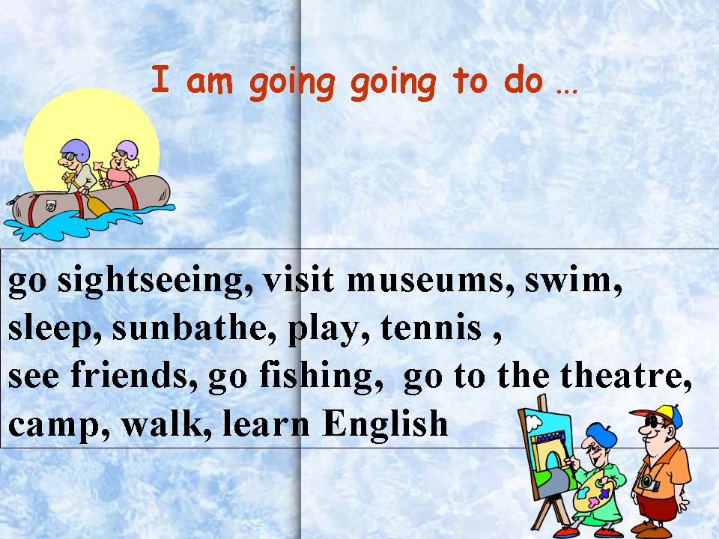- It`s time to finish our lesson. I suppose you know why people travel and can answer this question. Thank you for your work. Have a nice day, my dears!

